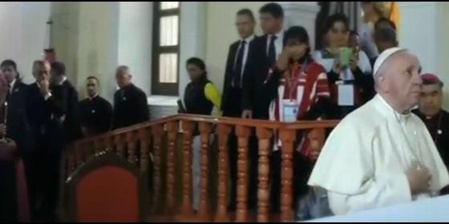
Francisco ora ante la tumba de Samuel Ruiz

Francisco ora ante la tumba de Samuel Ruiz en la catedral de San Cristóbal

El Papa "Pancho" reivindica el legado de "Tatic"

"Vamos a rezar por los enfermos: ellos están ayudando a llevar la cruz a Jesús"
Jesús Bastante, 15 de febrero de 2016 a las 22:08
"Pero recen por mí también. No están muy convencidos, ¿eh?", bromeó. Y toda la catedral entonó un rotundo "Síii"
(Jesús Bastante).- Pescador de hombres. Como Samuel Ruiz, el obispo rebelde de los indígenas. Como el mismo Cristo, Francisco visitó la tumba de "Tatic" en la catedral de San Cristóbal de las Casas, en lo que muchos reconocen un anticipo de la beatificación del obispo que a punto estuvo de ser mártir por criticar a los caciques, y que fue perseguido incluso por sus hermanos en el episcopado por su cercanía a la Teología de la Liberación o su comprensión hacia el fenómeno zapatista. Muchos de los que lo criticaron incluso después de su muerte, en 2011, acompañaban hoy al Papa Francisco. Al lado, otro profeta, Raúl Vera, quien no debió disimular su felicidad.
Bergoglio permaneció en silencio y oración, en pie ante la tumba de Samuel Ruiz, donde depositó un ramo de flores, durante cinco minutos, antes de visitar la catedral, poblada de indígenas y enfermos, a los que el Papa dedicó una oración. El "Pescador de hombres" sonó durante toda la peregrinación de Francisco en el templo, junto al cantadísimo himno guadalupano, que seguramente el Papa ya conozca de memoria.

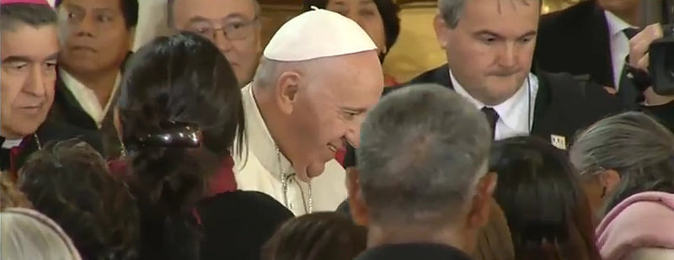

Desde el altar, Francisco dirigió una pequeña oración, antes de trasladarse en helicóptero a Tuxtla Gutiérrez, donde en breve se encontrarán con las familias. "Vamos a rezar por los enfermos. Ellos están llevando un pedazo de la cruz de Jesús, están ayudando a llevar la cruz a Jesús. Y vamos a rezar para que Jesús les dé fuerzas y los consuele. Y vamos a rezar a la madre, para que les cuide y les dé mucha paz en el corazón", oró Bergoglio. "Pero recen por mí también. No están muy convencidos, ¿eh?", bromeó. Y toda la catedral entonó un rotundo "Síii".
Tras la oración, las bendiciones, los agarrones, los regalos, las miradas a cada uno de los sufrientes, que hoy se sentían el ser más importante sobre la tierra. Porque así los ve el Papa "Pancho". Como lo hacía "Tatic" (nuestro padre), por quien Francisco se arrodilló y oró en la capital de Chiapas. Volviendo a pedir, como hicieran -y hacen- otros, también Samuel Ruiz, "tierra y libertad".

